高中数学上学期第六讲训练题
一．选择题（共18小题）
1．已知点A的坐标为（4，1），将OA绕坐标原点O逆时针旋转至OB，则点B的纵坐标为（ ）
A．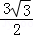B．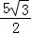C．D．
2．已知α是第二象限角，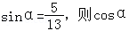=（ ）
A．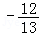B．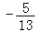C．D．
3．已知sinα=，并且α是第二象限的角，那么tanα的值等于（ ）
A．﹣B．﹣C．D．
4．若sinα=﹣，则α为第四象限角，则tanα的值等于（ ）
A．B．﹣C．D．﹣
5．已知角α的终边经过点（﹣4，3），则cosα=（ ）
A．B．C．﹣D．﹣
6．若sinα＜0且tanα＞0，则α是（ ）
A．第一象限角B．第二象限角C．第三象限角D．第四象限角
7．设α∈（0，），β∈（0，），且tanα=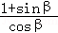，则（ ）
A．3α﹣β=B．3α+β=C．2α﹣β=D．2α+β=
8．sin（﹣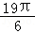）的值是（ ）
A．B．﹣C．D．﹣
9．设△ABC的三个内角A，B，C，向量，，若=1+cos（A+B），则C=（ ）
A．B．C．D．
10．sin585°的值为（ ）
A．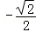B．C．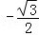D．
11．已知倾斜角为α的直线l与直线x+2y﹣3=0垂直，则cos（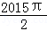﹣2α）的值为（ ）
A．B．﹣C．2D．﹣
12．若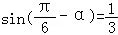，则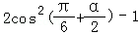=（ ）
A．B．C．D．
13．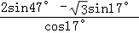=（ ）
A．B．﹣1C．D．1
14．已知tan（α﹣）=，则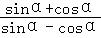的值为（ ）
A．B．2C．2D．﹣2
15．已知倾斜角为θ的直线，与直线x﹣3y+l=0垂直，则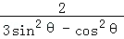=（ ）
A．B．一C．D．一
16．若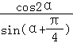=﹣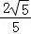，且α∈（，），则tan2α的值是（ ）
A．﹣B．﹣C．D．
17．已知sin（x+）=，则cos2x=（ ）
A．﹣B．C．﹣D．
18．已知tan（﹣x）=2，则sin2x=（ ）
A．B．﹣C．D．﹣
二．填空题（共1小题）
19．已知a是第二象限的角，tan（π+2α）=﹣，则tanα= ．
三．解答题（共1小题）
20．设a、b、c分别是△ABC三个内角∠A、∠B、∠C的对边，若向量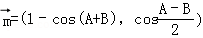，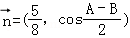且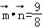，
（1）求tanA•tanB的值；
（2）求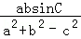的最大值．

2016年07月19日1527290933的高中数学组卷
参考答案与试题解析

一．选择题（共18小题）
1．（2015•上海）已知点A的坐标为（4，1），将OA绕坐标原点O逆时针旋转至OB，则点B的纵坐标为（ ）
A．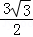B．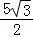C．D．
【分析】根据三角函数的定义，求出∠xOA的三角函数值，利用两角和差的正弦公式进行求解即可．
【解答】解：∵点 A的坐标为（4，1），
∴设∠xOA=θ，则sinθ=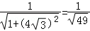=，cosθ=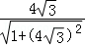=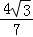，
将OA绕坐标原点O逆时针旋转至OB，
则OB的倾斜角为θ+，则|OB|=|OA|=，
则点B的纵坐标为y=|OB|sin（θ+）=7（sinθcos+cosθsin）=7（×+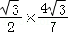）=+6=，
故选：D．
【点评】本题主要考查三角函数值的计算，根据三角函数的定义以及两角和差的正弦公式是解决本题的关键．

2．（2015•南澳县校级二模）已知α是第二象限角，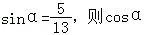=（ ）
A．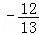B．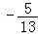C．D．
【分析】由α为第二象限角，得到cosα小于0，根据sinα的值，利用同角三角函数间的基本关系即可求出cosα的值．
【解答】解：∵α为第二象限角，且sinα=，
∴cosα=﹣=﹣．
故选A
【点评】此题考查了同角三角函数间的基本关系，熟练掌握基本关系是解本题的关键．

3．（2015•南昌校级模拟）已知sinα=，并且α是第二象限的角，那么tanα的值等于（ ）
A．﹣B．﹣C．D．
【分析】由角的正弦值和角所在的象限，求出角的余弦值，然后，正弦值除以余弦值得正切值．
【解答】解：∵sinα=且α是第二象限的角，
∴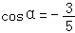，
∴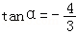，
故选A
【点评】掌握同角三角函数的基本关系式，并会运用它们进行简单的三角函数式的化简、求值及恒等式证明．本题是给值求值．

4．（2015•福建）若sinα=﹣，则α为第四象限角，则tanα的值等于（ ）
A．B．﹣C．D．﹣
【分析】利用同角三角函数的基本关系式求出cosα，然后求解即可．
【解答】解：sinα=﹣，则α为第四象限角，cosα==，
tanα=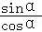=﹣．
故选：D．
【点评】本题考查三角函数的化简求值，同角三角函数的基本关系式的应用，考查计算能力．

5．（2014•广西）已知角α的终边经过点（﹣4，3），则cosα=（ ）
A．B．C．﹣D．﹣
【分析】由条件直接利用任意角的三角函数的定义求得cosα的值．
【解答】解：∵角α的终边经过点（﹣4，3），∴x=﹣4，y=3，r==5．
∴cosα===﹣，
故选：D．
【点评】本题主要考查任意角的三角函数的定义，两点间的距离公式的应用，属于基础题．

6．（2014•西湖区校级学业考试）若sinα＜0且tanα＞0，则α是（ ）
A．第一象限角B．第二象限角C．第三象限角D．第四象限角
【分析】由正弦和正切的符号确定角的象限，当正弦值小于零时，角在第三四象限，当正切值大于零，角在第一三象限，要同时满足这两个条件，角的位置是第三象限，实际上我们解的是不等式组．
【解答】解：sinα＜0，α在三、四象限；tanα＞0，α在一、三象限．
故选：C．
【点评】记住角在各象限的三角函数符号是解题的关键，可用口诀帮助记忆：一全部，二正弦，三切值，四余弦，它们在上面所述的象限为正

7．（2014•新课标I）设α∈（0，），β∈（0，），且tanα=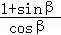，则（ ）
A．3α﹣β=B．3α+β=C．2α﹣β=D．2α+β=
【分析】化切为弦，整理后得到sin（α﹣β）=cosα，由该等式左右两边角的关系可排除选项A，B，然后验证C满足等式sin（α﹣β）=cosα，则答案可求．
【解答】解：由tanα=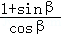，得：
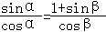，
即sinαcosβ=cosαsinβ+cosα，
sin（α﹣β）=cosα=sin（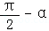），
∵α∈（0，），β∈（0，），
∴当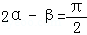时，sin（α﹣β）=sin（）=cosα成立．
故选：C．
【点评】本题考查三角函数的化简求值，训练了利用排除法及验证法求解选择题，是基础题．

8．（2014•济南二模）sin（﹣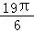）的值是（ ）
A．B．﹣C．D．﹣
【分析】原式中的角度变形
【解答】解：sin（﹣）=﹣sin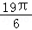=﹣sin（3π+）=﹣sin（π+）=sin=．
故选：A．
【点评】此题考查了运用诱导公式化简求值，熟练掌握诱导公式是解本题的关键．

9．（2009•重庆）设△ABC的三个内角A，B，C，向量，，若=1+cos（A+B），则C=（ ）
A．B．C．D．
【分析】利用向量的坐标表示可求=1+cos（A+B），结合条件C=π﹣（A+B）可得sin（C+=，由0＜C＜π可求C
【解答】解：因为
=
又因为
所以
又C=π﹣（B+A）
所以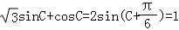
因为0＜C＜π，所以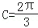
故选C．
【点评】本题主要以向量的坐标表示为载体考查三角函数，向量与三角的综合问题作为高考的热点，把握它的关键是掌握好三角与向量的基本知识，掌握一些基本技巧，还要具备一些运算的基本技能．

10．（2009•全国卷Ⅰ）sin585°的值为（ ）
A．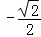B．C．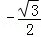D．
【分析】由sin（α+2kπ）=sinα、sin（α+π）=﹣sinα及特殊角三角函数值解之．
【解答】解：sin585°=sin（585°﹣360°）=sin225°=sin（45°+180°）=﹣sin45°=﹣，
故选A．
【点评】本题考查诱导公式及特殊角三角函数值．

11．（2016•沈阳校级一模）已知倾斜角为α的直线l与直线x+2y﹣3=0垂直，则cos（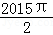﹣2α）的值为（ ）
A．B．﹣C．2D．﹣
【分析】由直线的垂直与斜率间的关系求得tanα=2．然后利用诱导公式及万能公式把cos（﹣2α）转化为含tanα的代数式得答案．
【解答】解：直线x+2y﹣3=0的斜率为，
∵倾斜角为α的直线l与直线x+2y﹣3=0垂直，∴tanα=2．
则cos（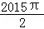﹣2α）=cos（1007π+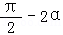）
=﹣cos（）=﹣sin2α=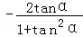=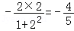．
故选：B．
【点评】本题考查三角函数的化简与求值，考查了直线的垂直与斜率间的关系，是基础的计算题．

12．（2016•海南校级模拟）若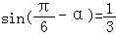，则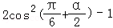=（ ）
A．B．C．D．
【分析】由条件利用二倍角的余弦公式、诱导公式，求得要求式子的值．
【解答】解：若，则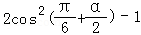=cos（+α）=sin[﹣（+α）]=sin（﹣α）=，
故选：A．
【点评】本题主要考查二倍角的余弦公式、诱导公式的应用，属于基础题．

13．（2016•衡阳二模）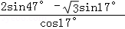=（ ）
A．B．﹣1C．D．1
【分析】由条件利用两角和差的三角公式化简所给的式子，求得结果．
【解答】解：=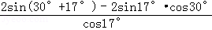=2•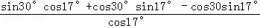
=2sin30°=1，
故选：D．
【点评】本题主要考查两角和差的三角公式的应用，属于基础题．

14．（2016•河南模拟）已知tan（α﹣）=，则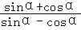的值为（ ）
A．B．2C．2D．﹣2
【分析】由tan（α﹣）=，求出tanα，然后对表达式的分子、分母同除以cosα，然后代入即可求出表达式的值．
【解答】解：由tan（α﹣）=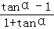=，
得tanα=3．
则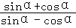=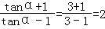．
故选：B．
【点评】本题考查了三角函数的化简求值，注意表达式的分子、分母同除以cosα，是解题的关键，是基础题．

15．（2016•杭州模拟）已知倾斜角为θ的直线，与直线x﹣3y+l=0垂直，则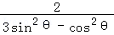=（ ）
A．B．一C．D．一
【分析】直线x﹣3y+l=0的斜率=，因此与此直线垂直的直线的斜率k=﹣3．可得tanθ=﹣3．再利用同角三角函数基本关系式即可得出．
【解答】解：直线x﹣3y+l=0的斜率=，因此与此直线垂直的直线的斜率k=﹣3．
∴tanθ=﹣3．
∴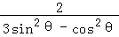=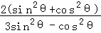=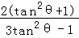=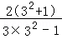=．
故选：C．
【点评】本题考查了相互垂直的直线斜率之间的关系、同角三角函数基本关系式、“弦化切”，考查了推理能力与计算能力，属于中档题．

16．（2016•山西模拟）若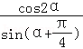=﹣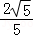，且α∈（，），则tan2α的值是（ ）
A．﹣B．﹣C．D．
【分析】由条件利用同角三角函数的基本关系，二倍角公式，以及三角函数在各个象限中的符号求得sin2α、cos2α的值，可得tan2α的值．
【解答】解：∵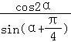=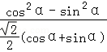=（cosα﹣sinα）=﹣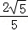，且α∈（，），
∴cosα﹣sinα=﹣，
∴平方可得sin2α=．
结合2α∈（，π），可得 cos2α=﹣=﹣，
则tan2α=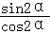=﹣，
故选：B．
【点评】本题主要考查同角三角函数的基本关系，二倍角公式，以及三角函数在各个象限中的符号，属于基础题．

17．（2016•包头二模）已知sin（x+）=，则cos2x=（ ）
A．﹣B．C．﹣D．
【分析】由条件利用诱导公式、二倍角的余弦公式，化简所给式子的值，可得结果．
【解答】解：∵sin（x+）=cosx=，则cos2x=2cos²x﹣1=﹣，
故选：C．
【点评】本题主要考查诱导公式、二倍角的余弦公式的应用，属于基础题．

18．（2016•临沂二模）已知tan（﹣x）=2，则sin2x=（ ）
A．B．﹣C．D．﹣
【分析】由两角和差的正切公式求得tanx，再由同角三角函数的关系求得sin2x．
【解答】解：由tan（﹣x）=2，得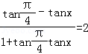，
即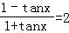，解得tanx=﹣．
∴sin2x=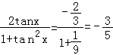．
故选：B．
【点评】本题考查三角函数的化简求值，考查了两角和差的正切公式以及同角的三角函数的关系，属于基础题．

二．填空题（共1小题）
19．（2010•全国卷Ⅱ）已知a是第二象限的角，tan（π+2α）=﹣，则tanα= ．
【分析】根据诱导公式tan（π+α）=tanα得到tan2α，然后利用公式tan（α+β）=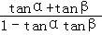求出tanα，因为α为第二象限的角，判断取值即可．
【解答】解：由tan（π+2a）=﹣得tan2a=﹣，又tan2a=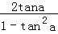=﹣，
解得tana=﹣或tana=2，
又a是第二象限的角，所以tana=﹣．
故答案为：．
【点评】本试题主要考查三角函数的诱导公式、正切的二倍角公式和解方程，考查考生的计算能力．

三．解答题（共1小题）
20．（2016•宝山区一模）设a、b、c分别是△ABC三个内角∠A、∠B、∠C的对边，若向量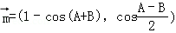，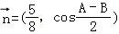且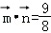，
（1）求tanA•tanB的值；
（2）求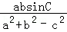的最大值．
【分析】（1）由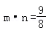，化简得 4cos（A﹣B）=5cos（A+B），由此求得tanA•tanB的值．
（2）利用正弦定理和余弦定理化简为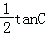，而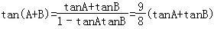，利用基本不等式
求得它的最小值等于，从而得到tanC有最大值，从而求得所求式子的最大值．
【解答】解：（1）由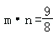，得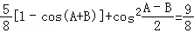．…（2分）
即 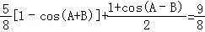，
亦即 4cos（A﹣B）=5cos（A+B），即 4cosAcosB+4sinAsinB=5cosAcosB﹣5sinAsinB …（4分）
所以，9sinAsinB=cosAcosB，求得 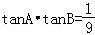．…（6分）
（2）因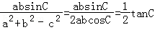，…（8分）
而，
所以，tan（A+B）有最小值，…（10分）
当且仅当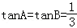时，取得最小值．
又tanC=﹣tan（A+B），则tanC有最大值，故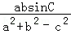的最大值为．…（13分）
【点评】本题主要考查两个向量数量积公式，正弦定理和余弦定理，两角和的正切公式，以及基本不等式的应用，属于中档题．

